枣庄高新投资集团2022年

政府信息公开工作年度报告

2022年，高新区投资集团高度重视政府信息公开工作，根据国家、省、市、区政务公开要求，按照区管委会《关于做好2022年政府信息与政务公开工作年度报告编制和发布工作的通知》等有关文件要求，强化组织领导，健全工作机制，聚焦企业、群众服务需求，深入推进公开平台建设，全力提升政务公开质量和实效。本报告所列数据的统计期限自2022年1月1日起至2022年12月31日止，具体包括以下事项：  
 **一、总体情况**

2022年以来，枣庄高新投资集团在区党工委、管委会的正确领导下，围绕区政务公开中心工作，以习近平新时代中国特色社会主义思想为指导，认真贯彻落实省、市、区有关部署要求，加强组织领导，明确责任分工，细化分解任务，聚焦企业、群众服务需求，深化政务公开内容，持续优化营商政务环境，丰富公开形式，不断提升推进政府信息公开制度化、规范化、科学化、常态化，扎实做好政府信息公开工作，切实增强群众满意度，全面提升政务公开质量和实效。

1. **主动公开政府信息数**

2022年枣庄高新投资集团主动公开政府信息110条。

2.通过不同渠道和方式公开政府信息的情况

（1）政府网站。2022年通过政府门户网站公开政府信息110条。

（2）其他方式。2022年公开各类政府信息0条。

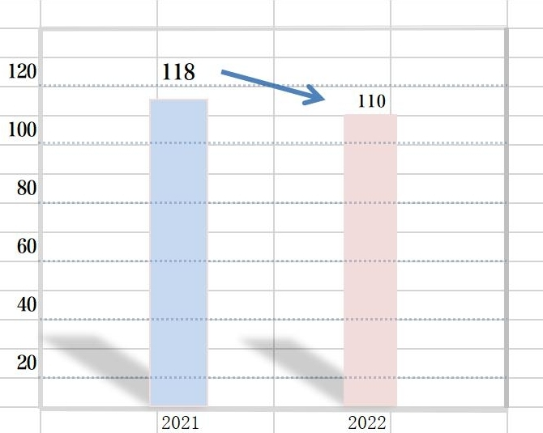

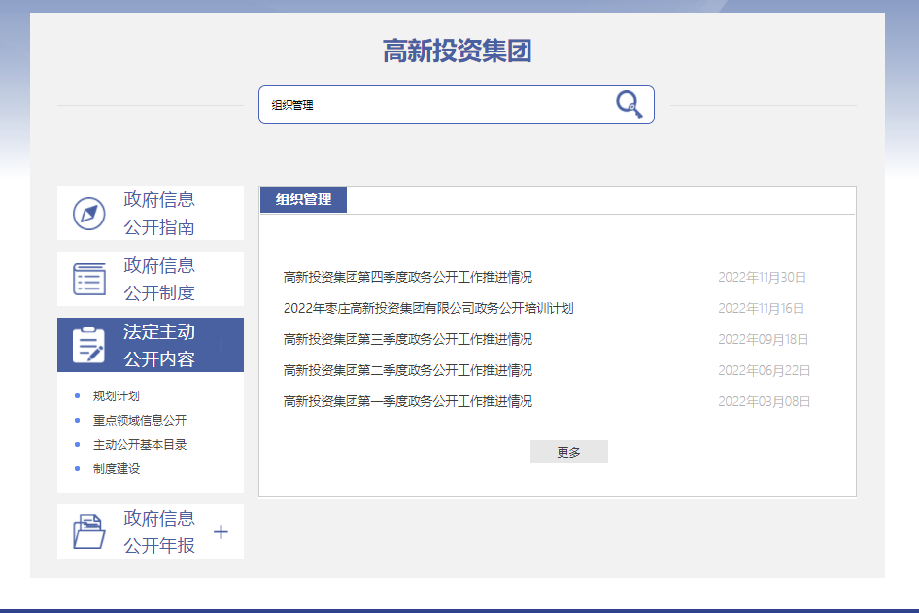

**（二）依申请公开政府信息工作情况**

全面做好依申请公开政府信息工作，2022年收到申请数0件。

**（三）政府信息管理情况**

按照《政府信息公开条例》要求，枣庄高新投资集团高度重视政府信息公开工作，依托枣庄高新区政府网站，充分用好高新区政府网站政务公开主阵地，建立健全信息安全管理制度，加强信息公开指南、年报、制度、法定主动公开内容等信息资源的梳理、归结，为全面推行政府信息公开，确保网站及时更新提供了坚实的制度保障。

**（四）政府信息平台建设情况**

高新投资集团依托区政府公开网站，严格按照信息公开要求，设置集团综合部为信息公开工作的主管部门，负责按照区政务公开工作领导小组的统一部署，组织、指导、协调、监督单位政务公开工作，推进政务公开工作的落实。

**（五）监督保障情况**

1.严格考核标准。坚持按照区下发的考核制度标准进一步加强对集团政务公开工作的要求和规范，充分发挥考核结果导向作用，切实将政务信息公开工作落到实处，执行到位。

2.建立健全政府信息公开工作机制，落实专人做好政府信息公开各项工作，严格执行政府信息公开的法律法规，建立健全政府信息公开申请受理答复各环节制度规范，对所公开事项内容进行审核、把关，确保公开内容的合法性、准确性、严肃性。

3.加强政务公开工作培训。制定年度政务公开工作培训计划，并严格按计划进行业务培训，全面提升集团政务公开人员的业务能力和专业水平。

**二、主动公开政府信息情况**

|  |  |  |  |
| --- | --- | --- | --- |
| 第二十条第（一）项 | | | |
| 信息内容 | 本年制发件数 | 本年废止件数 | 现行有效件数 |
| 规章 | 0 | 0 | 0 |
| 行政规范性文件 | 0 | 0 | 0 |
| 第二十条第（五）项 | | | |
| 信息内容 | 本年处理决定数量 | | |
| 行政许可 | 0 | | |
| 第二十条第（六）项 | | | |
| 信息内容 | 本年处理决定数量 | | |
| 行政处罚 | 0 | | |
| 行政强制 | 0 | | |
| 第二十条第（八）项 | | | |
| 信息内容 | 本年收费金额（单位：万元） | | |
| 行政事业性收费 | 0 | | |

三、收到和处理政府信息公开申请情况

|  |  |  |  |  |  |  |  |  |  |
| --- | --- | --- | --- | --- | --- | --- | --- | --- | --- |
| （本列数据的勾稽关系为：第一项加第二项之和，  等于第三项加第四项之和） | | | 申请人情况 | | | | | | |
| 自然人 | 法人或其他组织 | | | | | 总计 |
| 商业企业 | 科研机构 | 社会公益组织 | 法律服务机构 | 其他 |
| 一、本年新收政府信息公开申请数量 | | | 0 | 0 | 0 | 0 | 0 | 0 | 0 |
| 二、上年结转政府信息公开申请数量 | | | 0 | 0 | 0 | 0 | 0 | 0 | 0 |
| 三、本年度办理结果 | （一）予以公开 | | 0 | 0 | 0 | 0 | 0 | 0 | 0 |
| （二）部分公开（区分处理的，只计这一情形，不计其他情形） | | 0 | 0 | 0 | 0 | 0 | 0 | 0 |
| （三）不予公开 | 1.属于国家秘密 | 0 | 0 | 0 | 0 | 0 | 0 | 0 |
| 2.其他法律行政法规禁止公开 | 0 | 0 | 0 | 0 | 0 | 0 | 0 |
| 3.危及“三安全一稳定” | 0 | 0 | 0 | 0 | 0 | 0 | 0 |
| 4.保护第三方合法权益 | 0 | 0 | 0 | 0 | 0 | 0 | 0 |
| 5.属于三类内部事务信息 | 0 | 0 | 0 | 0 | 0 | 0 | 0 |
| 6.属于四类过程性信息 | 0 | 0 | 0 | 0 | 0 | 0 | 0 |
| 7.属于行政执法案卷 | 0 | 0 | 0 | 0 | 0 | 0 | 0 |
| 8.属于行政查询事项 | 0 | 0 | 0 | 0 | 0 | 0 | 0 |
| （四）无法提供 | 1.本机关不掌握相关政府信息 | 0 | 0 | 0 | 0 | 0 | 0 | 0 |
| 2.没有现成信息需要另行制作 | 0 | 0 | 0 | 0 | 0 | 0 | 0 |
| 3.补正后申请内容仍不明确 | 0 | 0 | 0 | 0 | 0 | 0 | 0 |
| （五）不予处理 | 1.信访举报投诉类申请 | 0 | 0 | 0 | 0 | 0 | 0 | 0 |
| 2.重复申请 | 0 | 0 | 0 | 0 | 0 | 0 | 0 |
| 3.要求提供公开出版物 | 0 | 0 | 0 | 0 | 0 | 0 | 0 |
| 4.无正当理由大量反复申请 | 0 | 0 | 0 | 0 | 0 | 0 | 0 |
| 5.要求行政机关确认或重新  出具已获取信息 | 0 | 0 | 0 | 0 | 0 | 0 | 0 |
| （六）其他处理 | 1.申请人无正当理由逾期不补正、行政机关不再处理其政府信息公开申请 | 0 | 0 | 0 | 0 | 0 | 0 | 0 |
| 2.申请人逾期未按收费通知要求缴纳费用、行政机关不再处理其政府信息公开申请 | 0 | 0 | 0 | 0 | 0 | 0 | 0 |
| 3.其他 | 0 | 0 | 0 | 0 | 0 | 0 | 0 |
| （七）总计 | | 0 | 0 | 0 | 0 | 0 | 0 | 0 |
| 四、结转下年度继续办理 | | | 0 | 0 | 0 | 0 | 0 | 0 | 0 |

四、政府信息公开行政复议、行政诉讼情况

|  |  |  |  |  |  |  |  |  |  |  |  |  |  |  |
| --- | --- | --- | --- | --- | --- | --- | --- | --- | --- | --- | --- | --- | --- | --- |
| 行政复议 | | | | | 行政诉讼 | | | | | | | | | |
| 结果维持 | 结果纠正 | 其他结果 | 尚未审结 | 总计 | 未经复议直接起诉 | | | | | 复议后起诉 | | | | |
| 结果维持 | 结果纠正 | 其他结果 | 尚未审结 | 总计 | 结果维持 | 结果纠正 | 其他结果 | 尚未审结 | 总计 |
| 0 | 0 | 0 | 0 | 0 | 0 | 0 | 0 | 0 | 0 | 0 | 0 | 0 | 0 | 0 |

**五、存在的主要问题及改进情况**

2022年，高新投资集团政府信息公开工作虽然取得了积极成效，但还存在一些差距。主要表现在：一是信息公开的形式单一，创新不够；二是政务公开长效机制有待进一步完善，现有制度执行力度还有待加强；三是培训力度还需加强，学习交流的广度和深度还有待提升。

针对问题开展工作，在下一步工作中，我们将认真贯彻落实区政府信息公开相关工作要求，坚持以公开为常态、不公开为例外，按照上级有关年度工作部署，以社会需求为导向，以制度机制为基础，以平台建设为载体，继续深入推进政府信息公开工作。一是深化工作推进部署。制定年度工作推进计划，定期召开部署会议，调度工作开展情况，合理调整、部署工作方向。二是加大信息公开力度。进一步完善信息公开制度，强化信息公开的责任意识、大局意识、服务意识。三是持续强化队伍建设，进一步加大工作力度，加强政务公开业务培训，确保政务信息公开及时、准确，开创政务公开新局面，更好地服务经济社会发展。

**六、其他需要报告的事项**

本报告的电子版可在枣庄高新区政府门户网站（www.zzctp.gov.cn）下载。如对本报告有疑问，请与高新投资集团信息公开工作办公室联系（电话：0632-5257888 电子邮箱：zzgxtzjt@126.com） 。